

**目录**

1.1 需求分析 1

1.2 需求分析报告编纂者 2

1.3 需求报告评审 2

1.4 需求报告格式 2

附录A：软件需求规格说明书 3

1 引言 3

1.1编写目的 3

1.2项目背景 3

1.3文档格式 6

1.4预期读者和阅读建议 6

1.5 产品范围 7

1.6 参考文献 7

2 综合描述 8

2.1 用户期望 8

2.2 产品的状况 8

2.3 用户类和特性 9

2.4 开发环境 9

2.5 设计和实现上的限制 9

3 外部接口需求 10

3.1.1系统主页面模块 10

3.1.2用户子系统登陆模块 11

3.1.3用户招聘信息查询模块 11

3.1.4查看企业画像 12

3.1.5用户查看招聘进度 12

3.1.6用户查看简历 13

3.1.7用户个人中心 13

3.1.8用户查看企业对自己的评价 14

3.1.9管理员登录板块 14

3.1.10查看企业子系统中的企业信息 15

3.1.11企业认证管理 15

3.1.12企业信息修改 16

3.1.13用户信息管理 16

3.1.14用户信息认证 17

3.1.15企业登录板块 17

3.1.16HR招聘信息查看 18

3.1.17HR简历池查看 18

3.1.18HR用户档案查看 19

3.1.19HR查看用户简历 19

3.1.20HR申请用户联系方式 20

3.1.21HR企业内部成员管理 20

3.1.22办公室主任考勤评价 21

3.1.23项目经理查看项目信息 21

3.1.24项目经理进行项目评价 22

3.1.25部门主管查看项目信息 22

3.1.26部门主管新建项目 23

3.1.27部门主管年末评价 23

3.1.28部门主管重大事件评价 24

3.1.29用户账号注册和认证 24

3.1.30企业注册和认证 26

3.2软件接口 27

3.3通讯接口 27

4 系统功能需求 28

5 其它非功能需求 32

5.1 性能需求 32

5.2 安全性需求 33

5.3 软件质量属性 33

5.4 业务规则 33

5.5 用户文档 33

6 词汇表 33

7 数据定义 34

8 分析模型 35

# **图目录**

图1.1 近十年毕业生人数 5

图1.2 项目背景 5

图1.3 文档预期读者对象总览 6

图2.3 用户期望 8

图2.4 产品状况 9

图2.5 用户类和特性 9

图3.1 用户需求分析 1

图3.5 系统主页面 10

图3.6 用户子系统登录页面 11

图3.7 用户招聘信息查询 11

图3.8 企业画像 12

图3.9 用户招聘进度查询 12

图3.10 用户简历查看 13

图3.11 用户个人中心 13

图3.12 企业评价 14

图3.13 管理员登录页面 14

图3.14 企业信息查看 15

图3.15 企业认证 15

图3.16 企业信息修改 16

图3.17 用户信息管理 16

图3.18 用户信息认证 17

图3.19 企业成员登录页面 17

图3.20 HR招聘信息查询 18

图3.21 简历池查看 18

图3.22 用户档案信息查看 19

图3.23 用户简历 19

图3.24 申请用户联系方式 20

图3.25 企业成员信息管理 20

图3.26 考勤评价 21

图3.27 查看项目信息 21

图3.28 项目评价 22

图3.29 部门主管查看项目信息 22

图3.30 新建项目 23

图3.31 年末评价 23

图3.32 重大事件评价 24

图3.33 用户账号申请 24

图3.34 用户身份认证 25

图3.35 注册成功 25

图3.36 企业信息填写 26

图3.37 企业身份认证 26

图3.38 企业注册成功 27

图4.1 系统功能 28

图5.1 性能要求 32

图7.1 数据定义 34

**1 软件需求分析**

## **需求分析**

1. 用户需求分析

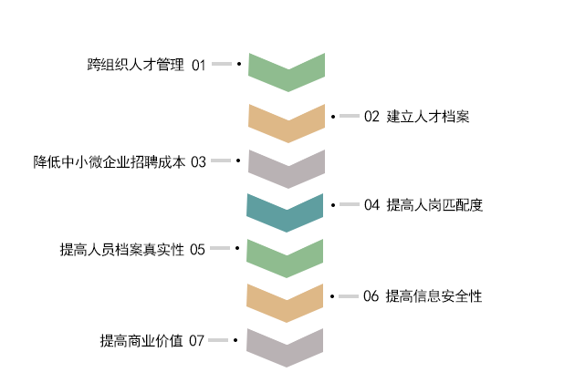

图3.1 用户需求分析

项目成员通过调查、网络查询等方式作充分的调研，提交完整的需求分析报告。在需求分析报告中描述的基本问题是：功能、性能、强加于实现的设计限制、属性、外部接口。通过软件需求分析，充分掌握系统开发方向，从需求着手，完善软件功能。系统有如下需求：

* 跨组织人才管理

建立一套适用于小微企业的跨组织人才管理系统，功能包括但不限于：员工档案的建立、评价和查阅系统，以及其他便于企业管理人才、完成招聘工作的功能等

* 建立人才档案
* 降低中小微企业招聘成本
* 提高人岗匹配度
* 提高人员档案真实性
* 提高信息安全度
* 提高商业价值

1. 管理员需求分析

系统安装完成后，管理员将在后台实时管理运行数据，并对所有公司和应聘者的信息进行修改与审核。

1. 数据库需求分析

易ZHAO跨组织人才管理系统的数据库功能主要体现在对各种信息的保存、更新和查询操作上。包括公司信息、应聘者信息等各个部分的数据内容和内在联系。

## **需求分析报告编纂者**

需求分析报告应结合发包方要求，由开发者完成。发包方根据厂方要求以及实际需要提出软件功能，开发团队根据外包方提出的性能需求，通过需求调研，结合软件开发编写需求分析。

## **需求报告评审**

在软件需求分析工作完成后，软件开发者应向发包方提交《软件需求分析报告》。发包方组织有关人员对需求进行评审，提出要求和建议，开发团队再进行相应的改进和完善。

## **需求报告格式**

《软件需求规格说明书》需按一定的格式进行编写，本项目具体的《软件需求分析报告》文档请见附录A。

# 附录A：软件需求规格说明书

# 引言

## 1.1编写目的

该软件产品需求分析报告的目的是让用户能够了解易ZHAO跨组织人才管理系统的用户需求、功能性需求以及非功能性需求等等，可以使用户很清楚的了解整个系统的功能用途。通过这份软件产品需求分析报告详尽地说明了该软件产品的需求规格。

该文档首先给出了整个系统的整体网络结构和功能结构的概貌，试图从总体架构上给出整个系统的轮廓，然后又对功能需求、性能需求和其它非功能性需求进行了详细的描述。这些文字和图形都为了本文档能详细准确地描述用户的需求，同时也为用户更容易地理解这些需求的描述创造了条件。

该文档详尽地说明了这一软件产品的需求和规格，这些规格说明是进行设计的基础，也是编写测试用例和进行系统测试的主要依据。同时，该文档也是用户确定软件功能需求的主要依据。

## 1.2项目背景

（1）中小微企业招人难、留人难，招错人成本高

中小微企业是国民经济和社会发展的重要基础，是缓解就业压力保持社会稳定的中坚力量。然而，中小微企业招人难、留人难的问题也日益凸显。

完成一个岗位的人才招聘，既包括：招募、甄选、录用、培训等显性成本；也包括：岗位空缺、员工离职、适应交接等隐性成本。招聘慢、招不到人、招来的人留不住、招错人，都会给企业带来巨大的成本和损失。而遗憾的是，中小微企业大多也没有能力进行详尽的背调工作，简单的致电前雇主HR，也大多碍于情面，难以得到客观真实的反馈。因此，总会带来不必要的成本损失。

因此，如何帮助中小微企业以低廉的成本，完成员工招聘与背景调查工作，规避招错人的踩坑风险，就显得尤为重要了。

（2）中小微企业对跨组织人才管理的需求

易ZHAO跨组织人才管理系统的主要客户是国内的中小微企业，在招聘环节，他们都面临着招工难、踩坑多的困扰。招到一个缺乏责任感、能力不足、稳定性差的员工，对企业和团队来说，都将造成巨大损失。因此，需要建立一套跨组织人才管理系统，可以帮助新雇主客观全面真实地了解面试者曾经的工作能力与工作状态，以便更好地匹配岗位，并规避招错人的风险。

（3）企业招聘的重要性

企业开展人才招聘工作能够为其提供更多的高素质人才，提高其在行业市场中的竞争力量，从而促进企业的稳定发展。尤其是对中小微企业，正是发展的时候，急需大量的人才，根据我国相关部门的调查数据显示，国内线上每周累计的有效职位有250个，新增设的职位有5万多个。

（4）小微企业对人力职能管理的需求

中小微企业与大型企业不同，中小微企业规模小、员工少，管理粗放，其面临着缺乏全面的人力资源规划、人员招聘和配置不科学、企业内部激励政策单一、绩效考核制度不规范、劳动关系不规范等问题。随着人工智能的产生、推广与普及，小微企业人力管理职能的重要性显著提升。

（5）传统的人才招聘模式已经落后

以往的企业人才招聘 往往采取最直接的面对面交流的方式，HR对应聘者的了解也只在这几分钟里，这样的方式会导致招聘流程漫长，浪费时间，招聘者和应聘者之间缺乏有效的沟通，双方需要经过长时间的匹配。这种招聘方式在会导致管理能力低、招聘效果不理想、对信息处理失误高、成本高等弊端。随着大数据时代的到来，传统人才招聘方式变得过于被动，需及时改变。

（6）人才招聘时的信息不对称

企业应聘人员所获得的信息大都来自应聘者投出的简历以及几分钟的面试，简历和面试的词都来自于应聘者个人，这样难免会有应聘者夸大其词和不实评价的情况，就算没有虚假消息，HR看到的也大都是应聘者的学历和资格证书，而不是实际操作能力。这样一来，企业就很难真正全面的了解到应聘者的工作能力、工作态度、思想品德以及团队协同作业能力等。从而造成招错人，进而人力成本增大的后果。

1. 求职者人数多

2018届应届毕业生有821万，2019届834万，2020届874万。教务部官方显示，自2001年起，中国普通高校毕业生人数一路上升，发展到现在已经是一个巨大的数字，毕业生的增大也意味着求职者的增多，近年来，PC端和移动端的在线求职人数以每年300多万人的速度增长，求职成为一个难点。

图1.1 近十年毕业生人数

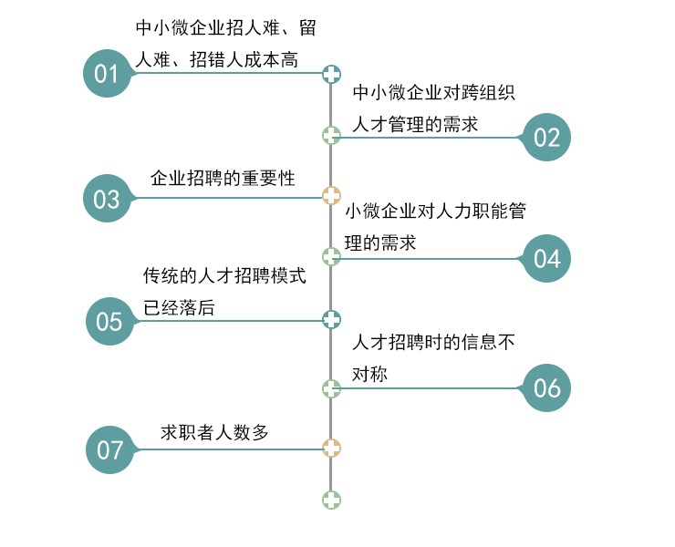

图1.2 项目背景

## 1.3文档格式

本文档按以下要求和约定进行书写：

(1)页面的左边距为2cm，右边距为2 cm，装订线靠左，行距为单倍行距。

(2)标题最多分三级，分别为黑体小三、黑体四号、宋体小四，标题均加粗。

(3)正文字体为楷体小四号，无特殊情况下，字体颜色均采用黑色。

(4)出现序号的段落不采用自动编号功能而采用人工编号，各级别的序号依次为1、1.1、(1)等，特殊情况另作规定。

## 1.4预期读者和阅读建议

本文档的主要内容共分4部分：综合描述、外部接口需求、功能性需求、非功能性需求。综合描述部分主要对系统的整体结构进行了大致的介绍；功能性需求对系统的功能需求进行了详细描述，是本文的主要部分；非功能性需求部分对非功能需求进行了详细的描述；外部接口需求部分对用户界面、软件接口、硬件接口和通讯接口等进行了描述。

本文档面向多位读者对象：

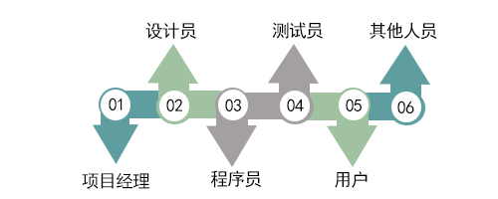

图1.3 文档预期读者对象总览

(1)项目经理：项目经理可以根据该文档了解预期产品的功能，并据此进行系统设计、项目管理。

(2)设计员：对需求进行分析，并设计出系统，包括数据库的设计。

(3)程序员：配合《设计报告》，了解系统功能，编写《用户手册》。

(4)测试员：根据本文档编写测试用例，并对软件产品进行功能性测试和非功能性测试。

(5)用户：了解预期产品的功能和性能，并与分析人员一起对整个需求进行讨论和协商。

(6)其他人员：如部门领导、公司领导等可以据此了解产品的功能和性能。

在阅读本文档时，首先要了解产品的功能概貌，然后可以根据自身的需要对每一功能进行适当的了解。

## 产品范围

该产品是在积累了丰富业务经验的基础上进行开发的，在需求上，充分考虑了中小微企业招工难、留人难、为什么中小微企业招工难以及跨组织管理人才的用户需要。本产品将普遍适用于招工难的中小微企业，为中小微企业解决招工问题、创建人才档案、查询人才档案、保护员工隐私，该产品具有商业价值。

## 参考文献

列举编写软件产品需求分析报告时所用到的参考文献及资料，包括：

* 本项目的合同书
* 上级机关有关本项目的批文
* 本项目已经批准的计划任务书
* 用户界面风格指导
* 开发本项目时所要用到的标淮
* 系统规格需求说明
* 使用实例文档
* 属于本项目的其它己发表文件
* 本软件产品需求分析报告中所引用的文件、资料
* 相关软件产品需求分析报告
* 为了方便读者查阅，所有参考资料应该按一定顺序排列。如果可能，每份资料都应该给出
* 标题名称
* 作者或者合同签约者
* 文件编号或者版本号
* 发表日期或者签约日期
* 出版单位或者资料来源

# 综合描述

## 用户期望

（1）建立一套适用于小微企业的跨组织人才管理系统，功能包括但不限于：员工档案的建立、评价和查阅系统，以及其他便于企业管理人才、完成招聘工作的功能等；

（2）需要具有完备的权限管理逻辑，注重数据脱敏；

（3）制定初步的运营策略，以吸引HR使用。

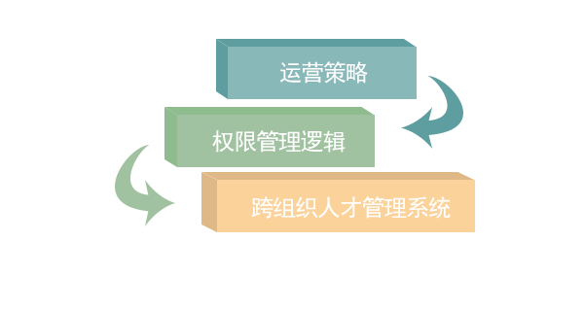

图2.3用户期望

## 产品的状况

易ZHAO跨组织人才管理系统，是基于今目标开发的一套独立的跨组织人才管理系统，主要用于解决中小微企业招聘中会面临的背调难、成本高、不深入的问题，它可以帮助企业规避雇佣风险。

使用该系统，企业可以为雇员创建人才档案，记录员工在职期间的工作情况及重大事件，例如绩效完成情况、出勤状况、有无重大违纪等；同时允许HR及部门主管定期进行主观评价。

当员工进行求职时，新的用人单位通过查阅调取该系统内的人才档案，了解该人员在各个企业中的工作能力与工作态度，与此作为是否录用的评判依据。同时，该系统中也可以加入其他的应用场景与功能，以帮助企业更快、更好、更低成本地完成招聘工作。

在信息安全方面，该系统也注重保护员工和企业隐私，加强权限管理，对关键数据进行脱敏处理，避免企业和员工的隐私发生泄漏。

同时，该系统也有一定的商业价值，易于推广，它可以快速有效吸引HR使用该系统。

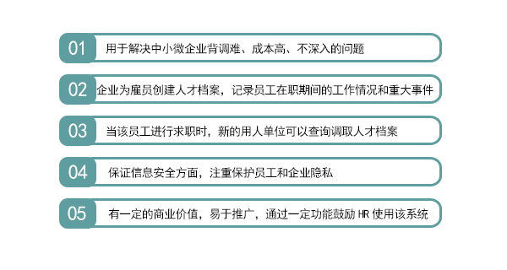

图2.4产品状况

## 用户类和特性

该系统的用户面向所有国内的中小微企业，中小微企业往往具有招工难，留人难，招错人成本大等问题，因此有大量的中小微企业需要这个系统的帮助。也 正是因为大量的中小微企业有这样的需求，我们的系统必须在做得完善基础上要尽量做得美观。企业可以使用系统为雇员创建人才档案、新的用人单位通过查阅调取该系统内的人才档案，同时企业也保护用户隐私。同理，由于使用的企业多，我们的系统也必须设计得简单、易于使用、快捷高效，美观。



图2.5 用户类和特性

## 开发环境

## 设计和实现上的限制

系统的支持存在一定的差距，影响了开发人员对系统的把握。

* 遵循的开发规范和标准
* 企业需求的限制
* 政府法规的限制
* 工业标准的限制
* 系统的限制

# 外部接口需求

本系统由用户子系统、管理员子系统和企业成员子系统三个系统构成。每个系统分别由相应的若干个模块构成。模块内包含一系列的功能。下面将逐一介绍各个模块的主要操作方法。

### 3.1.1系统主页面模块

系统主页面提供了三个子系统的入口和本系统的简介信息，方便使用者使用本系统、了解本系统的主要功能和特点。如图3.5所示。

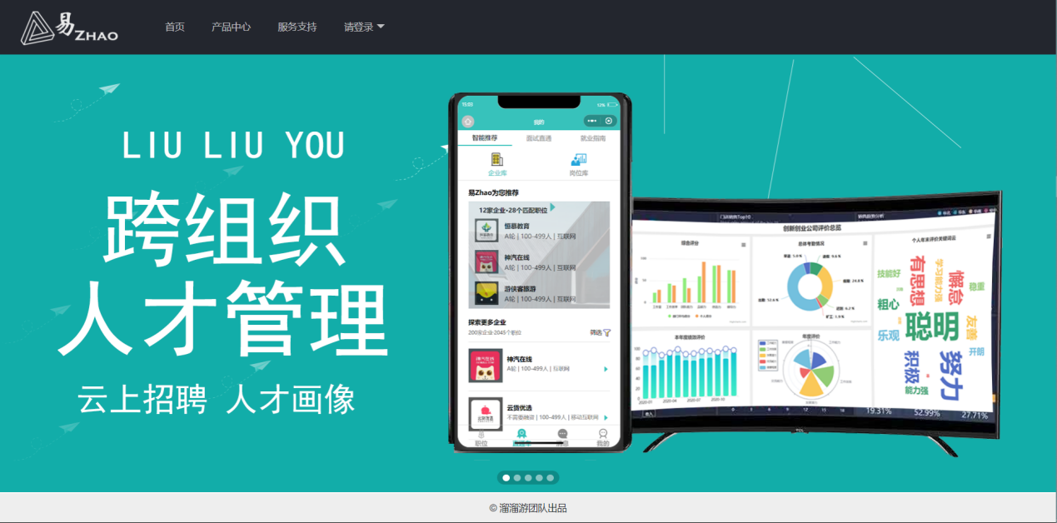

图3.5系统主页面

### 3.1.2用户子系统登陆模块

用户登录模块可以让指定用户的账号登录到用户子系统系统中。当用户登录本系统时，在登录验证页面，要求用户输入正确的账户名和密码，再点击“登录”按钮，如图3.6所示。

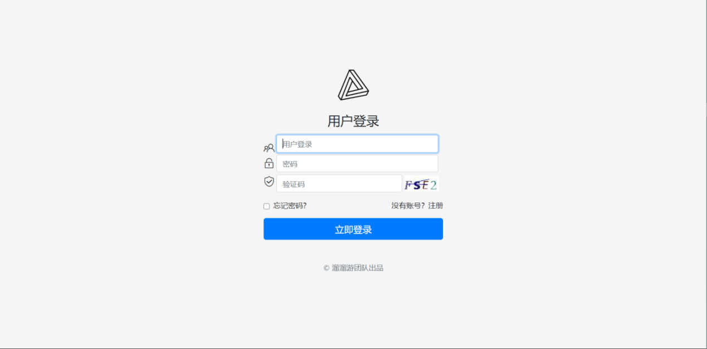

图3.6用户子系统登录页面

### 3.1.3用户招聘信息查询模块

用户可以在此查看企业发布的招聘信息，方便用户择优，如图3.7所示。

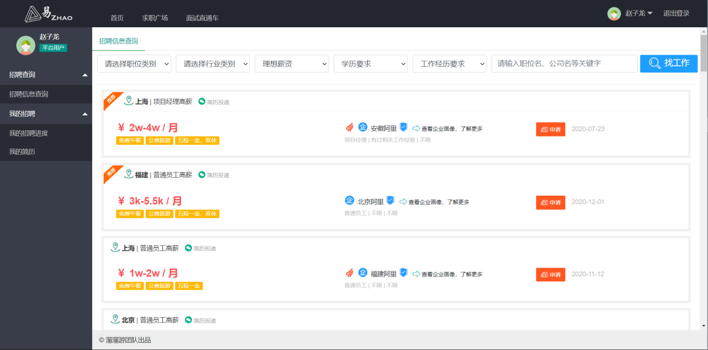

图3.7用户招聘信息查询

### 3.1.4查看企业画像

用户在查看招聘信息时可以进入到企业画像的链接内查看企业的相关信息，如图3.8所示。

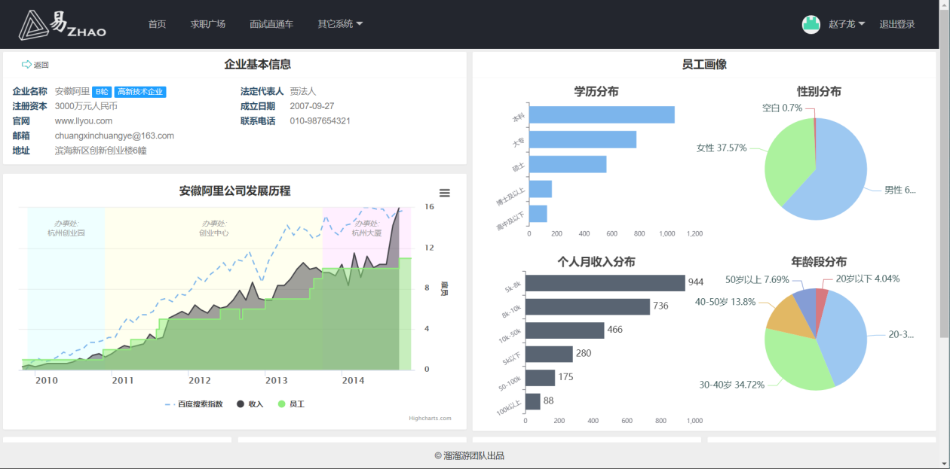

图3.8企业画像

### 3.1.5用户查看招聘进度

用户投递简历后可以在这里查看企业审核状态，如图3.9所示。

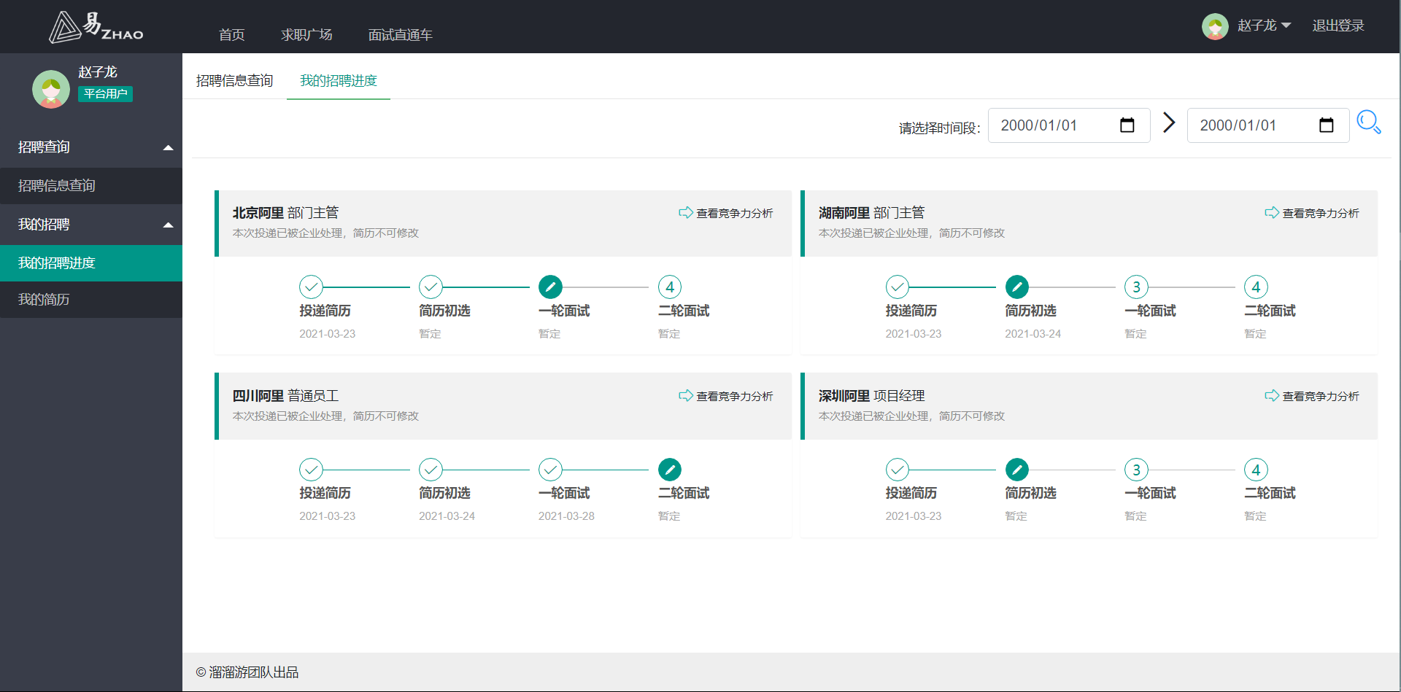

图3.9用户招聘进度查询

### 3.1.6用户查看简历

用户可以在此查看自己建立的简历，如图3.10所示。

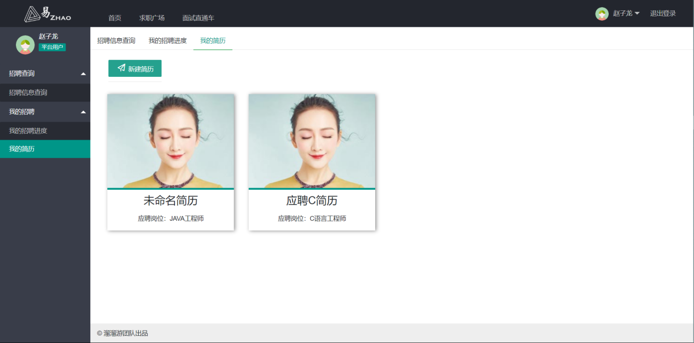

图3.10用户简历查看

### 3.1.7用户个人中心

用户可以在此查看自己的信息，如图3.11所示。

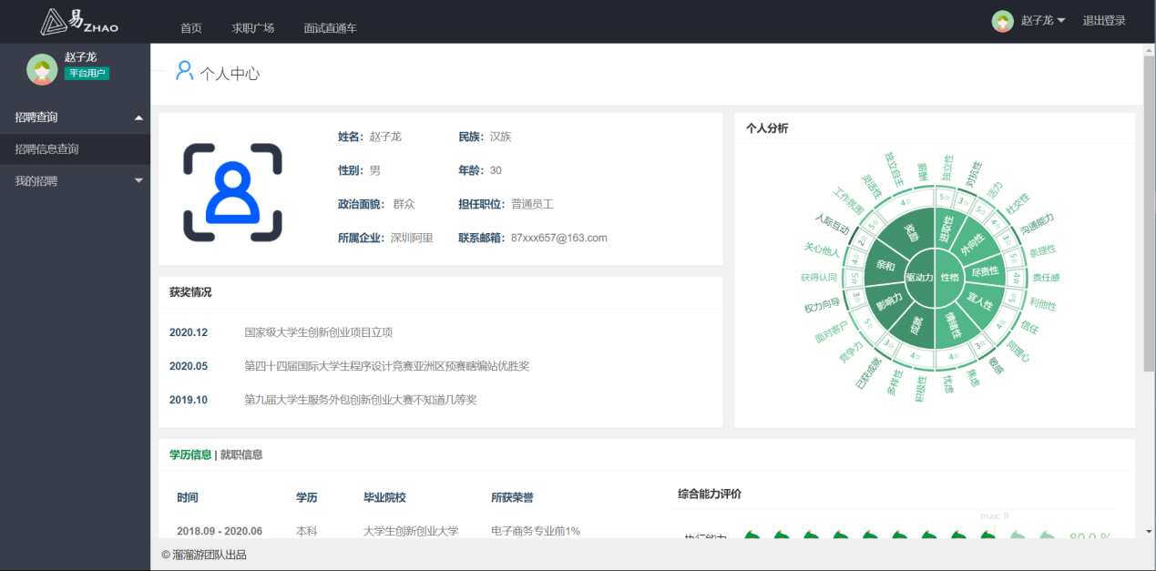

图3.11用户个人中心

### 3.1.8用户查看企业对自己的评价

用户可以在此查看就职过的企业对自己的评价，如图3.12所示。

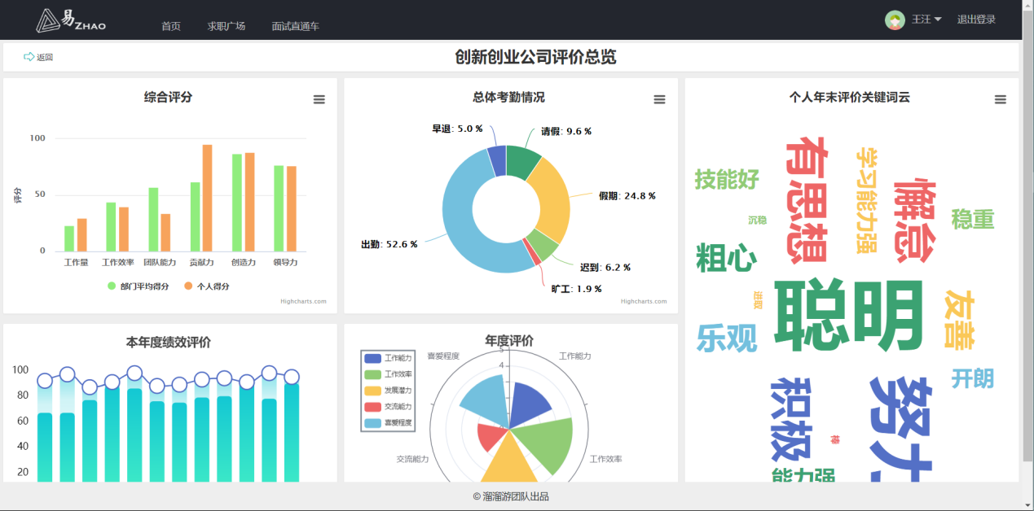

图3.12企业评价

### 3.1.9管理员登录板块

管理员登录模块可以让指定管理员的账号登录到管理员子系统中。当管理员登录本系统时，在登录验证页面，要求管理员输入正确的账户名和密码，再点击“登录”按钮，如图3.13所示。

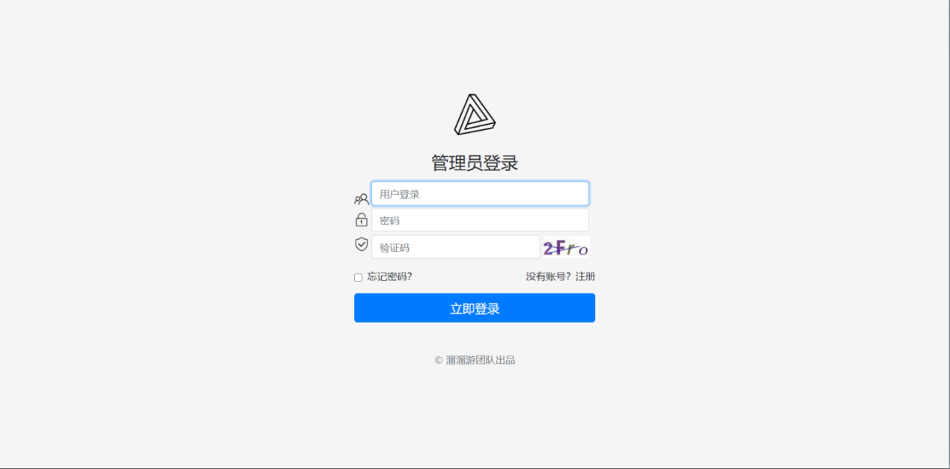

图3.13管理员登录页面

### 3.1.10查看企业子系统中的企业信息

管理员登录到子系统中后可以看到使用本系统的用户和企业的相关信息，以便管理员对系统的安全性作保障，如图3.14所示。

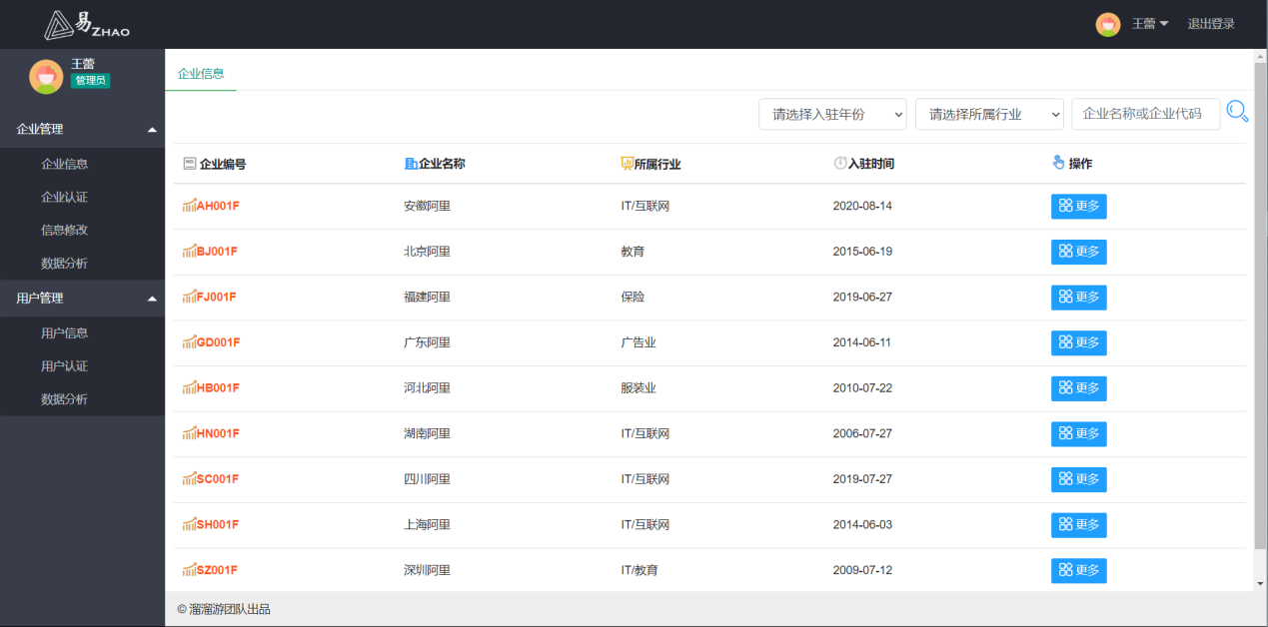

图3.14企业信息查看

### 3.1.11企业认证管理

管理员可以对已分配的企业进行认证，如图3.15所示。

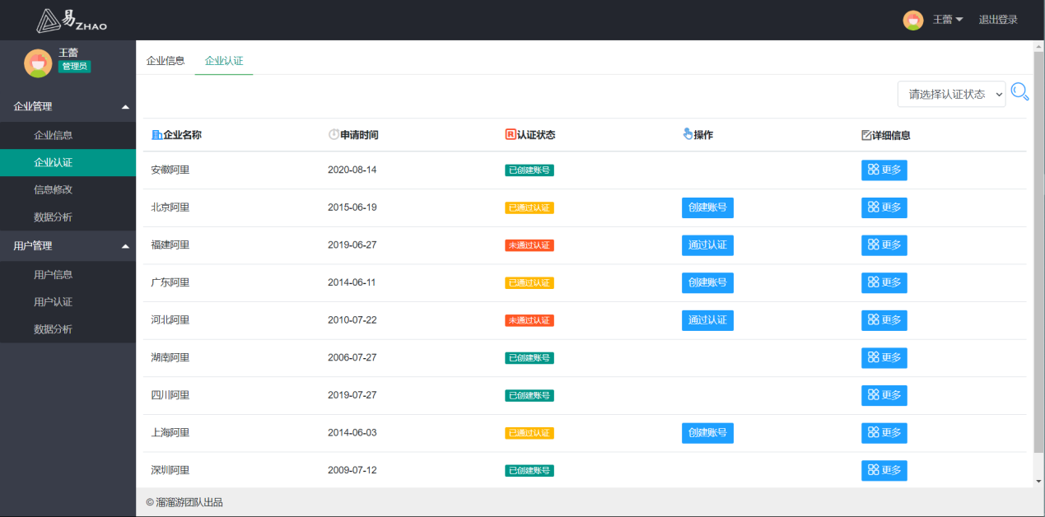

图3.15企业认证

### 3.1.12企业信息修改

管理员可以对已分配的企业信息进行修改，与实际信息同步，如图3.16所示。

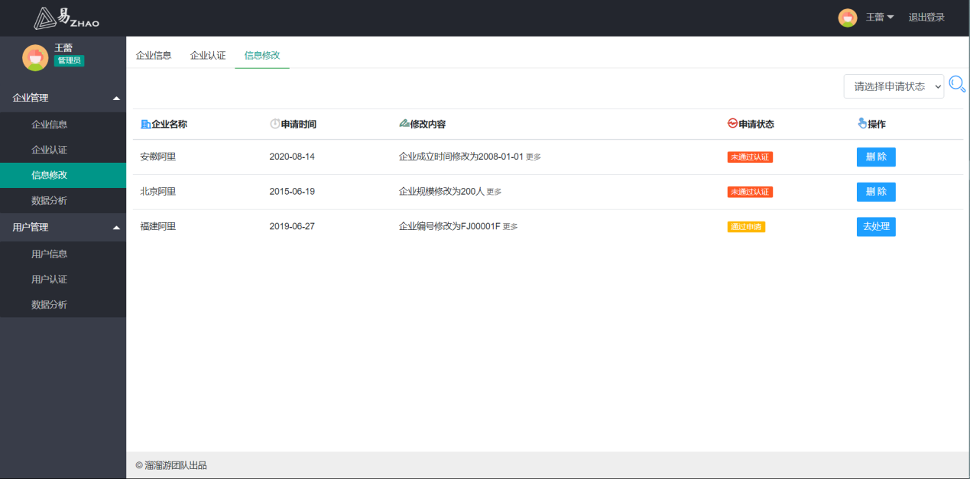

图3.16企业信息修改

### 3.1.13用户信息管理

管理员可以对已注册的用户信息进行管理，如图3.17所示。

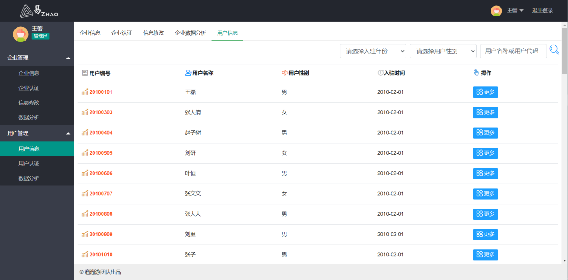

图3.17用户信息管理

### 3.1.14用户信息认证

管理员可以对已注册的用户信息进行认证，保障系统的安全性，如图3.18所示。

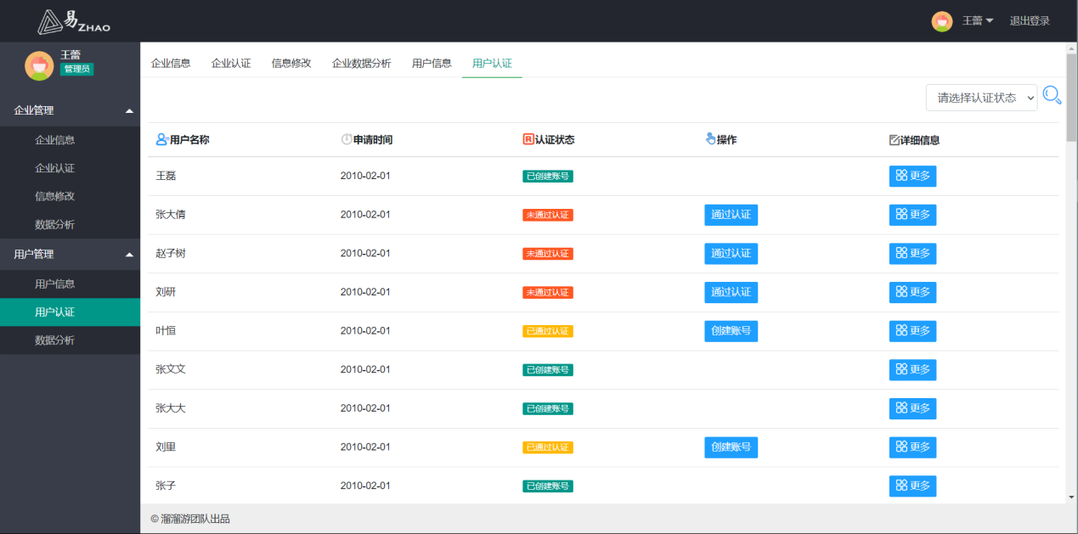

图3.18用户信息认证

### 3.1.15企业登录板块

企业成员登录模块可以让指定企业成员的账号登录到企业成员子系统中。当企业成员登录本系统时，在登录验证页面，要求企业成员输入正确的账户名和密码，再点击“登录”按钮，如图3.19所示。

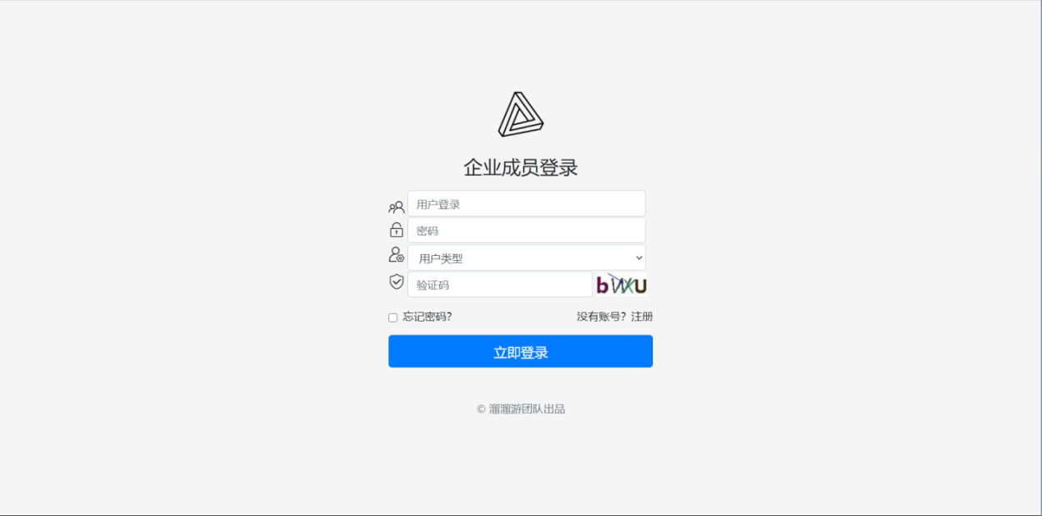

图3.19企业成员登录页面

### 3.1.16HR招聘信息查看

HR可以在此查看企业发布的招聘信息，如图3.20所示。

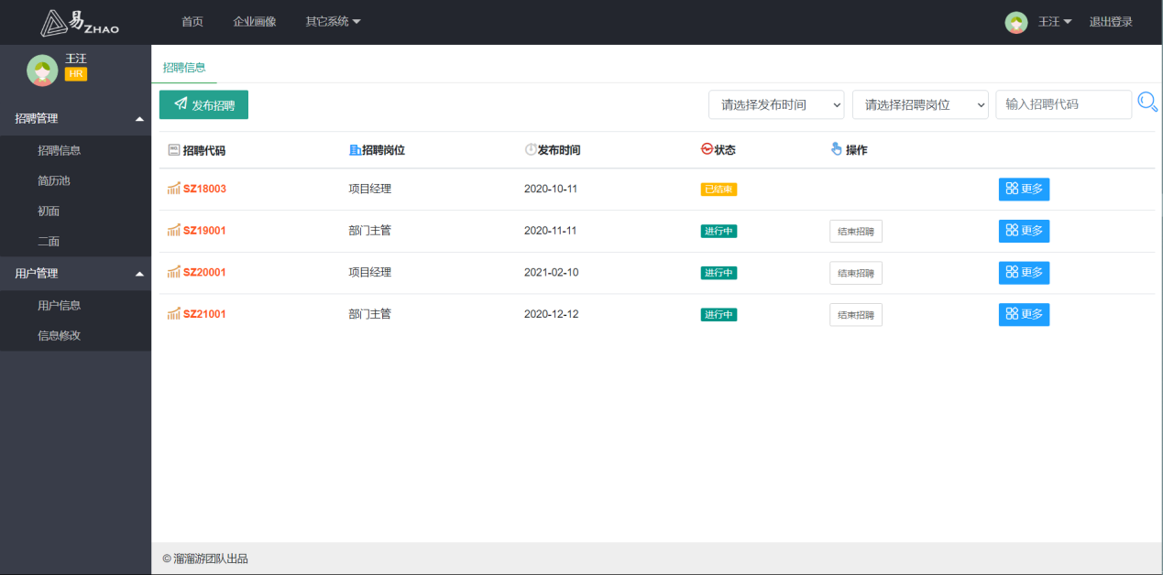

图3.20 HR招聘信息查询

### 3.1.17HR简历池查看

HR可以在此查看用户投递进来的简历信息，进行筛选，如图3.21所示。

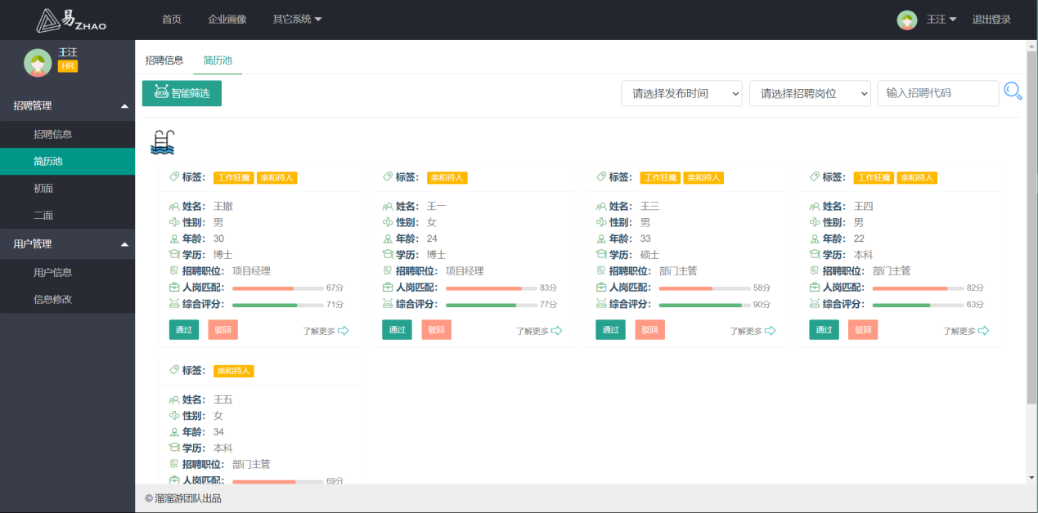

图3.21简历池查看

### 3.1.18HR用户档案查看

HR可以查看简历用户的档案信息，提供决策依据，如图3.22所示。

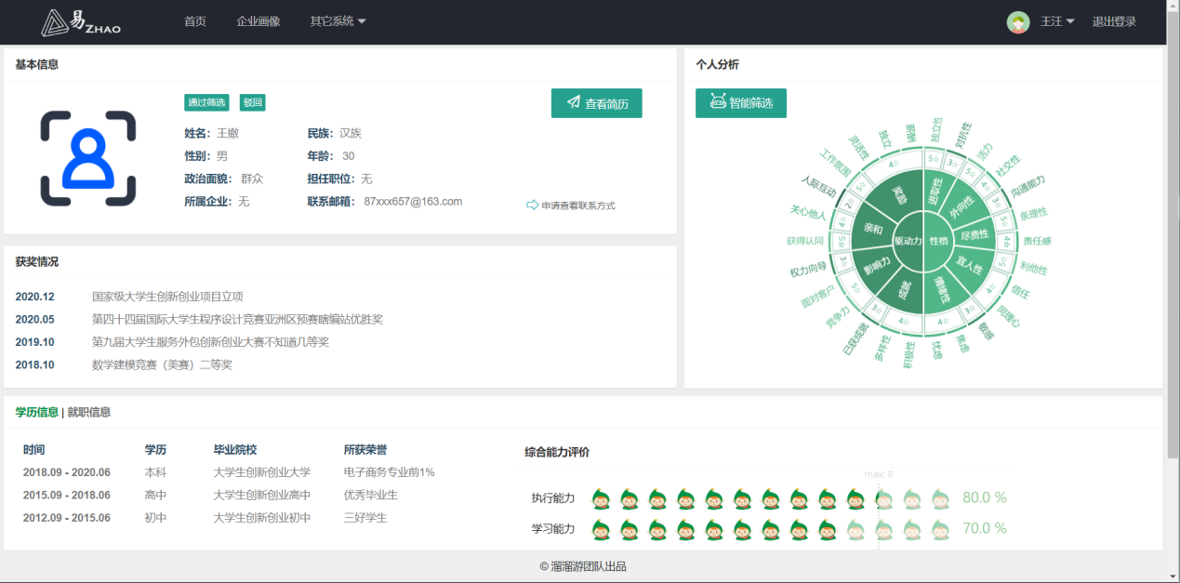

图3.22用户档案信息查看

### 3.1.19HR查看用户简历

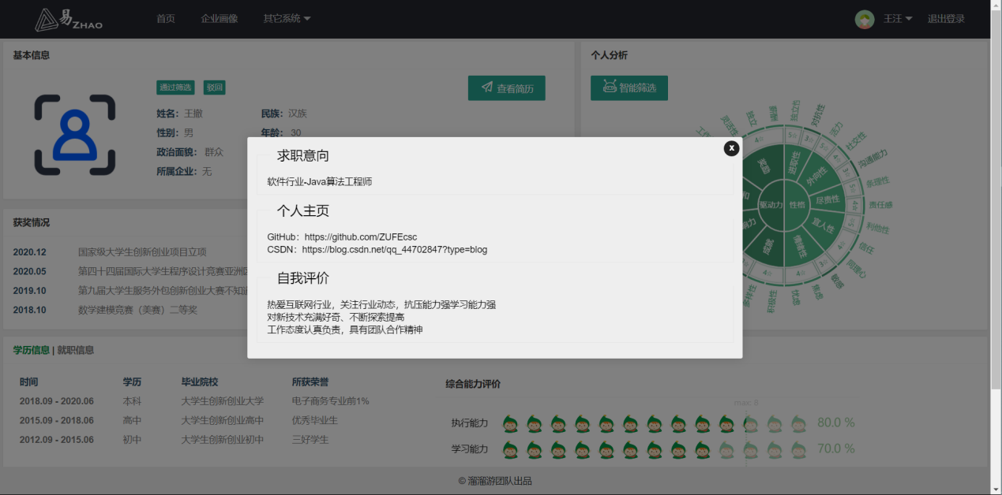

图3.23用户简历

### 3.1.20HR申请用户联系方式

HR如果想要获取更多的应聘者信息，可在此申请，如图3.24所示。

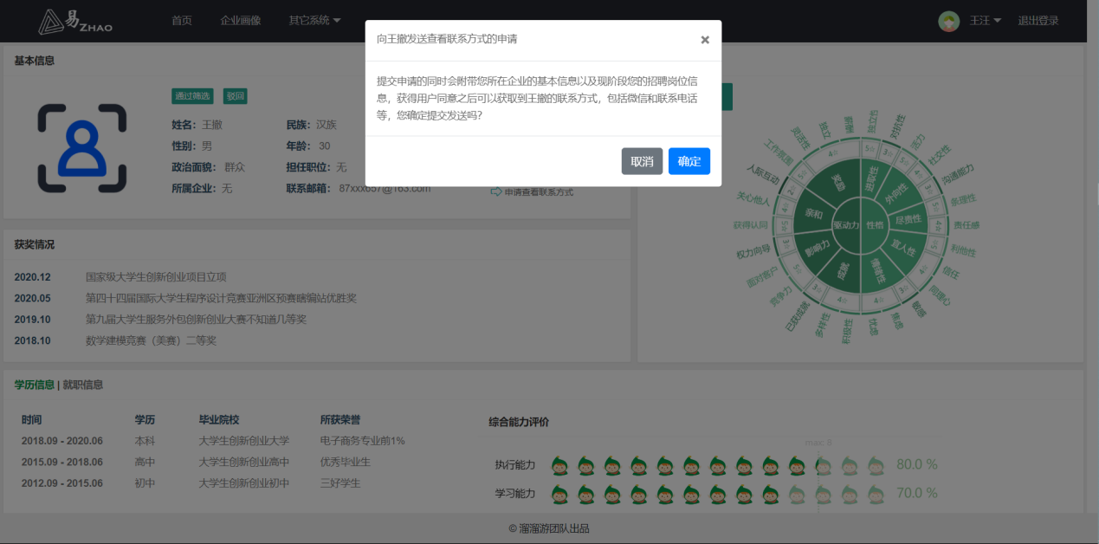

图3.24申请用户联系方式

### 3.1.21HR企业内部成员管理

HR可进行企业内部账号的管理和成员管理，如图3.25所示。

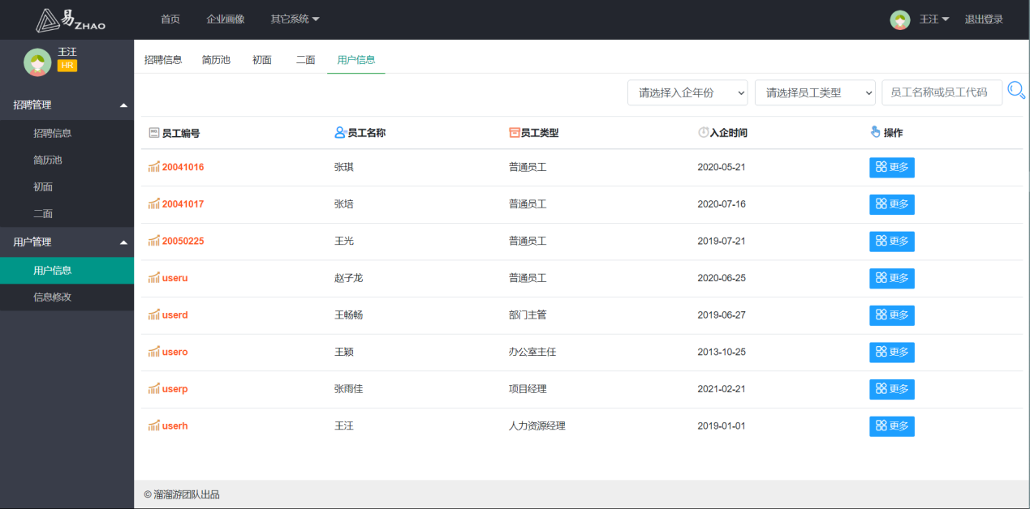

图3.25企业成员信息管理

### 3.1.22办公室主任考勤评价

办公室主任可对企业办公室员工进行考勤评价，如图3.26所示。

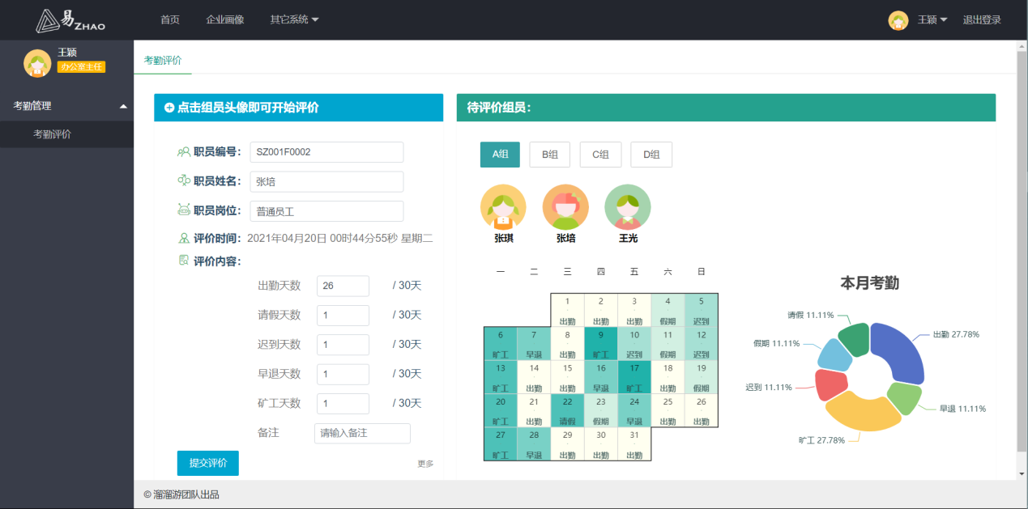

图3.26考勤评价

### 3.1.23项目经理查看项目信息

项目经理可以在此查看已有自己的项目信息，如图3.27所示。

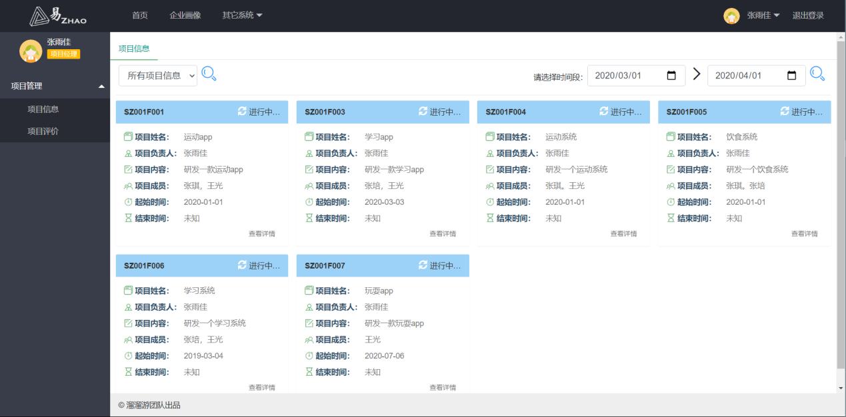

图3.27查看项目信息

### 3.1.24项目经理进行项目评价

项目经理可以在此评价项目相关信息，如图3.28所示。

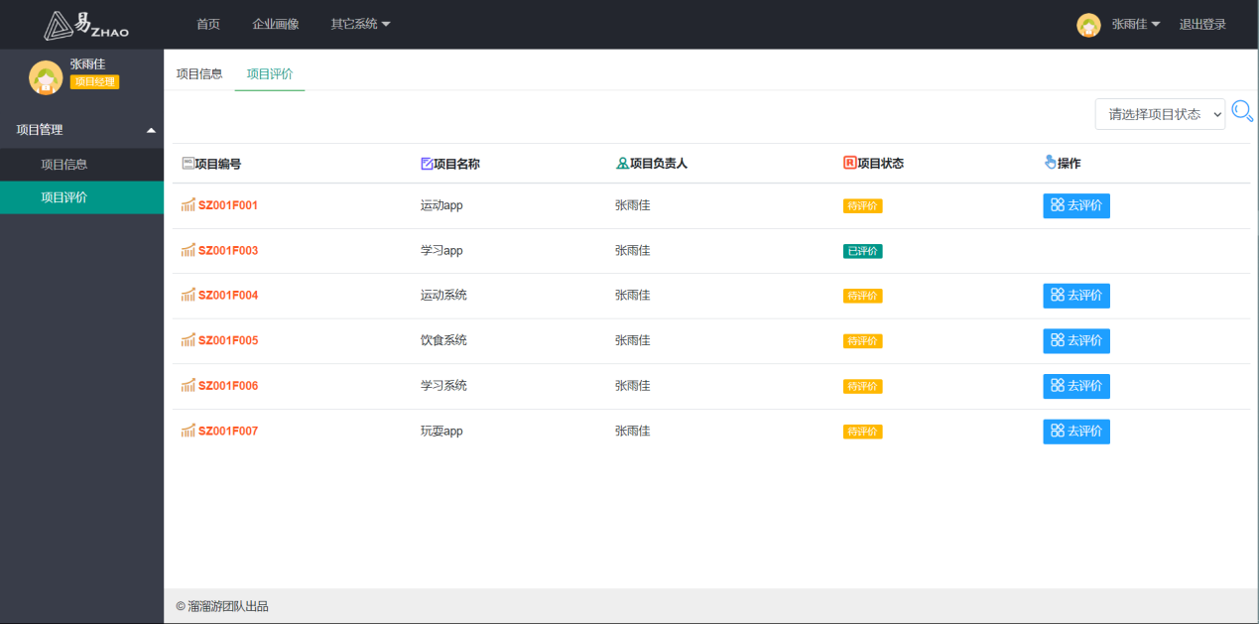

图3.28项目评价

### 3.1.25部门主管查看项目信息

部门主管可以在此查看所管辖部门内的项目信息，如图3.29所示。

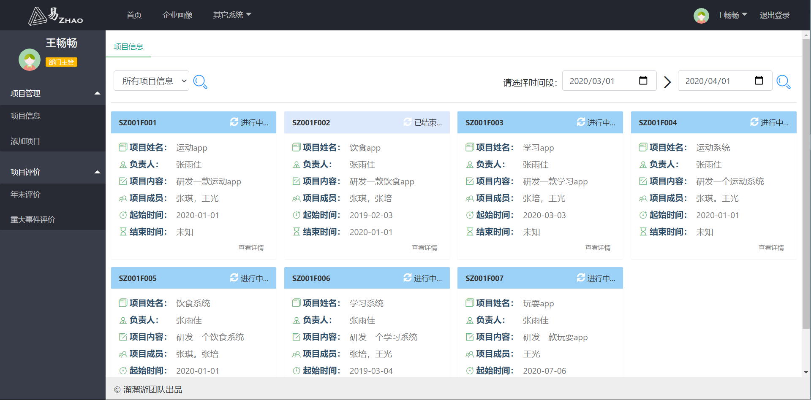

图3.29部门主管查看项目信息

### 3.1.26部门主管新建项目

部门主管可以在此新建项目，如图3.30所示。

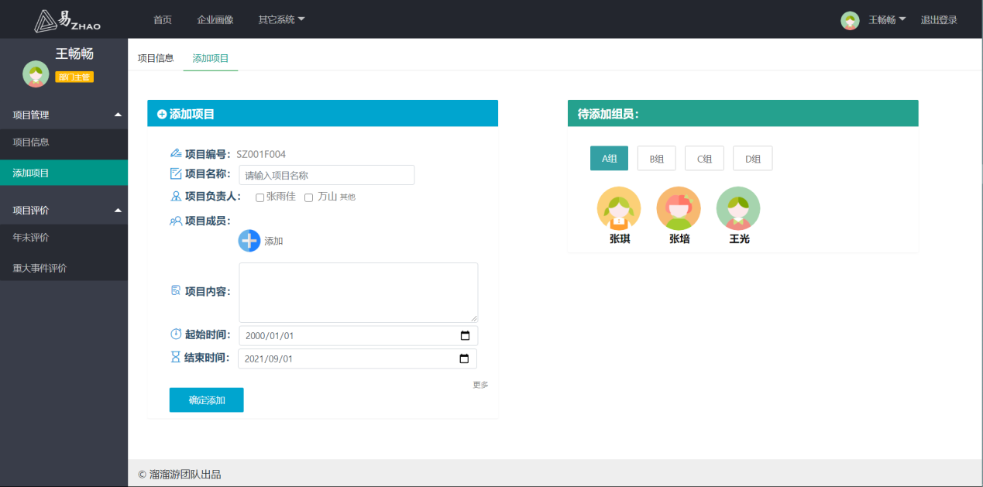

图3.30新建项目

### 3.1.27部门主管年末评价

部门主管可以在此对员工进行年末评价，如图3.31所示。

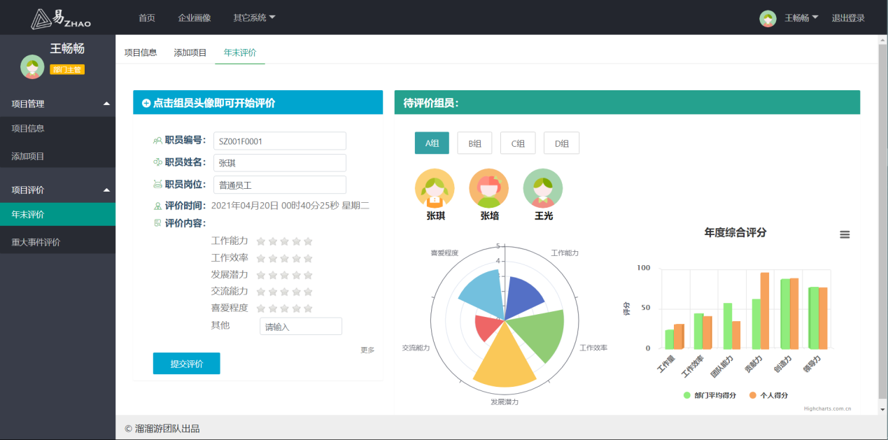

图3.31年末评价

### 3.1.28部门主管重大事件评价

部门主管可以在此对员工进行重大事件评价，如图3.32所示。

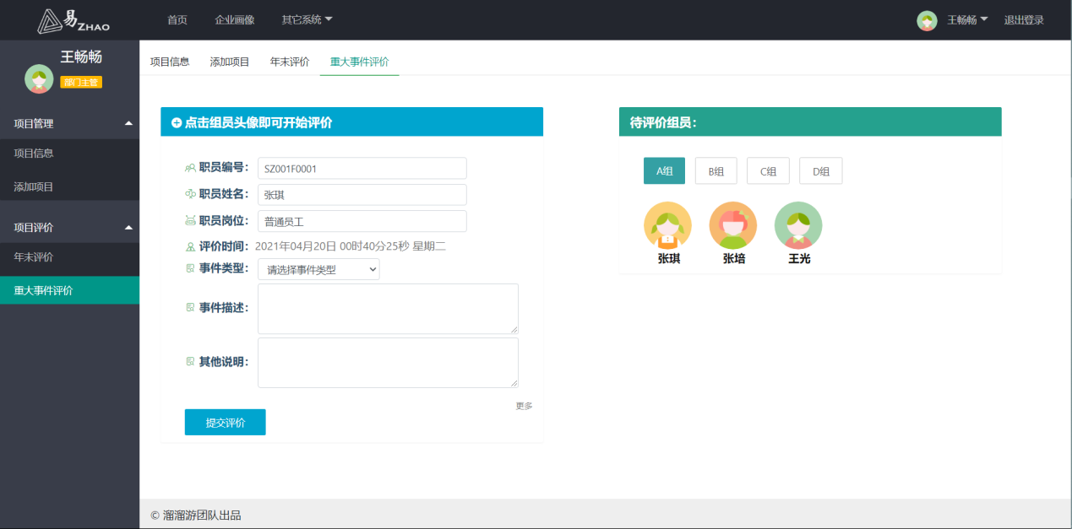

图3.32重大事件评价

### 3.1.29用户账号注册和认证

用户在注册账户时要进行身份认证，如图3.33，3.34,3.35所示。

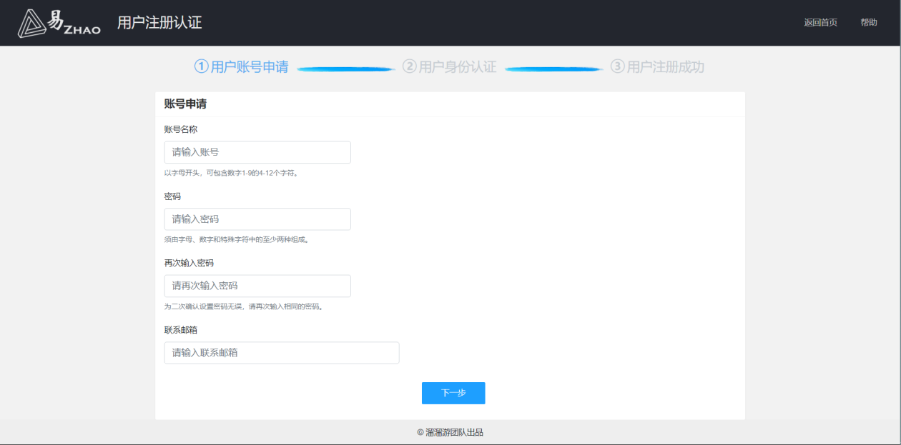

图3.33用户账号申请

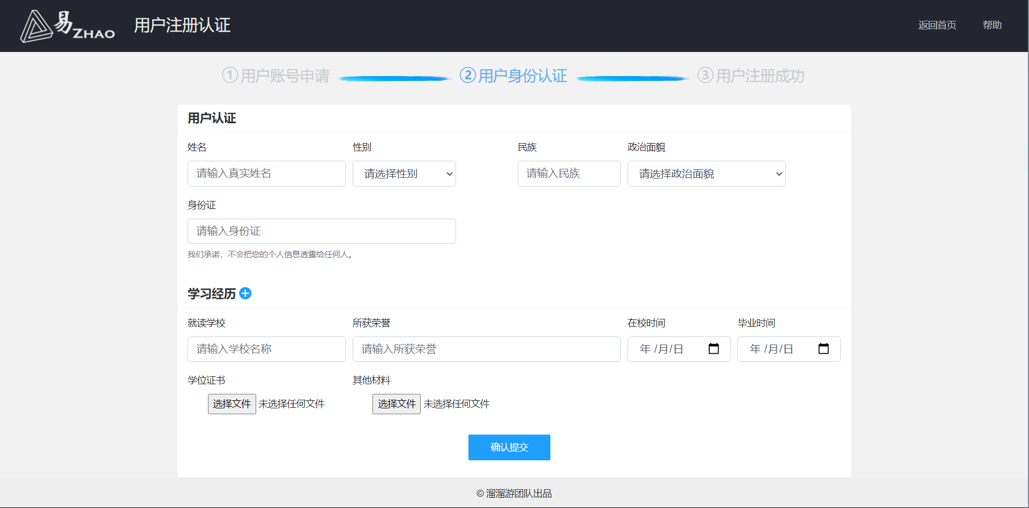

图3.34用户身份认证

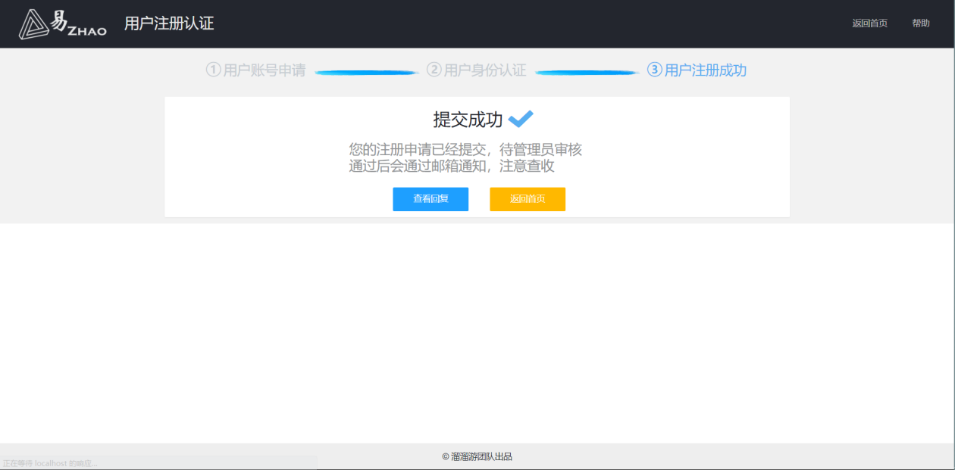

图3.35注册成功

### 3.1.30企业注册和认证

企业在申请子系统时要进行认证，如图3.35，3.36,3.37所示。

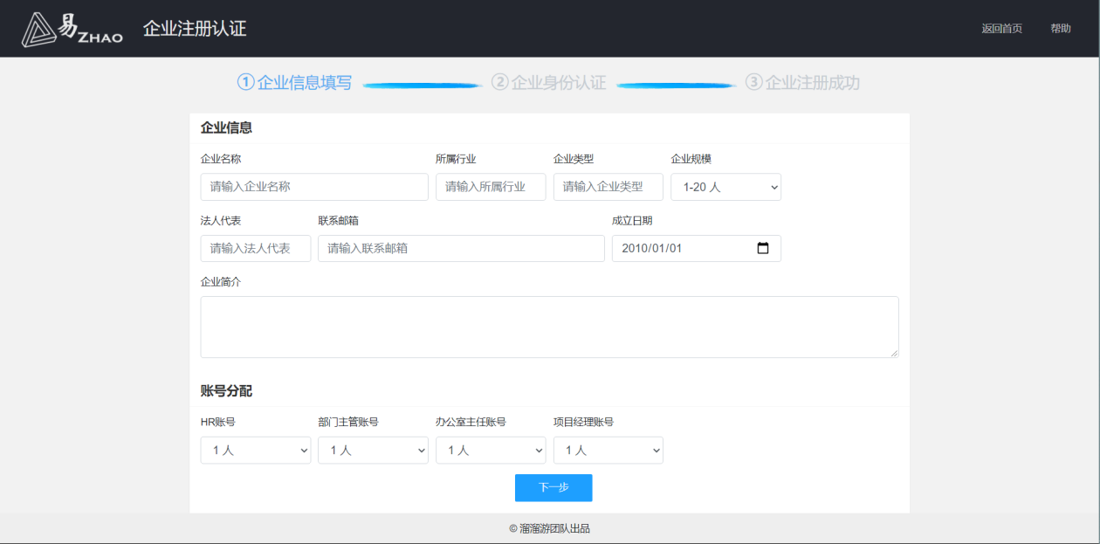

图3.36企业信息填写

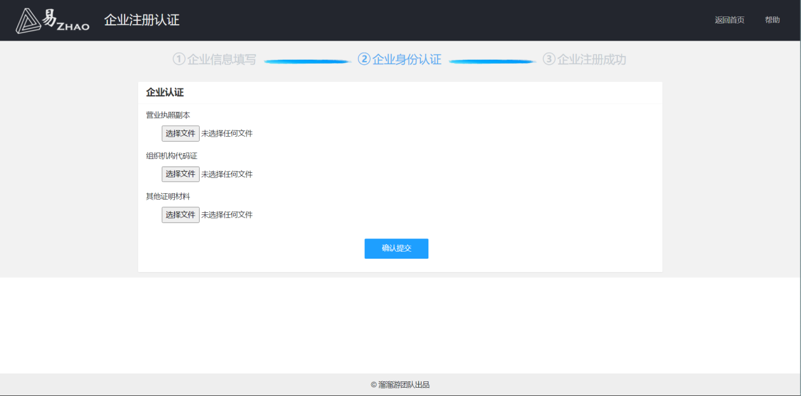

图3.37企业身份认证

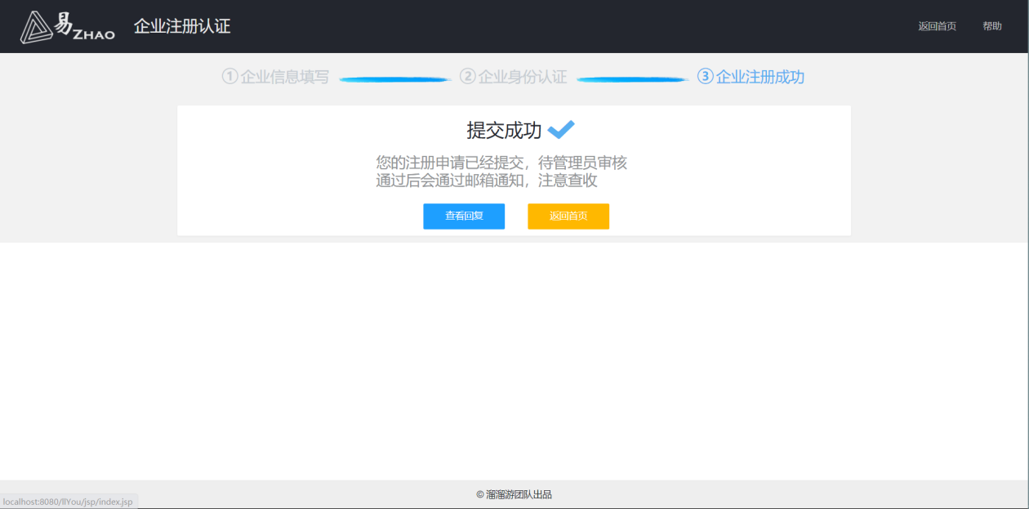

图3.38企业注册成功

## 3.2软件接口

该软件产品与其它外部组件的连接，这些外部组件必须明确它们的名称和版本号以资识别，外部组件包括：

* 操作系统
* 数据库
* 函数库
* 集成的商业组件

这里所说的“集成的商业组件”，是指与系统集成的商业组件，而不是与软件产品集成的商业组件。例如：中间件、消息服务，等等。

## 3.3通讯接口

软件产品所使用的通讯功能相关的需求，包括：

* 电子邮件
* WEB浏览器
* 网络通讯标准或者协议
* 消息格式
* 通讯安全或加密问题
* 数据传输速率
* 同步和异步通讯机制

# 系统功能需求

易ZHAO跨组织人才管理系统根据用户（本系统的使用者包括有招人需求中小微企业、有应聘需求的应聘者以及平台管理员）需求，在web端和小程序端分别实现了以下功能：

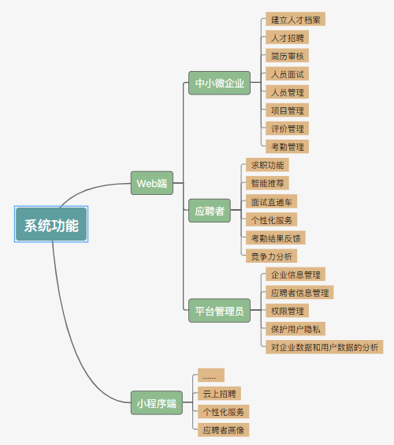

图4.1系统功能

一、web端

* 中小微企业

1. 建立人才档案

系统会记录员工在职期间的工作情况及重大事件，例如绩效完成情况、出勤状况、有无重大违纪等；并且同时允许HR及部门主管定期进行主观评价，组成一个员工档案，提高员工信息透明度，让HR更加了解该员工。当该员工进行求职时，HR通过查阅该调取该系统内的人才档案，可以了解该人员在各个企业中的工作能力与工作态度，与此作为是否录用的评判依据。

（2）人才招聘

这个功能主要由两部分组成，一部分是对内招聘，即通过智能检测企业内部员工与职位的匹配度以及员工自荐来改变内部员工的职位，这种职位的变动可以提高员工与职位的匹配度，减少员工的离职率，降低“招错人”成本。另一部分是外招，企业可以通过发布招聘信息的方式吸引人才来招聘，然后通过查询人才档案，发布线上考核等方式筛选人才，选出最合适的员工。也可以通过人才推荐来选择员工。

（3）简历审核

简历是企业招聘时筛选人才的一大参考，有些人为了成功入职，会采取不正当的竞争方式—简历作假。易ZHAO跨组织人才管理系统利用区块链技术，智能筛选简历，自动辨别简历真假。也会根据简历和其他参考标准对应聘者做出一个综合评价，编入人员档案，供HR参考。

（4）人员面试

目前大多企业采取的面试方法还是最传统的线下面试，这种面试不仅效率低下还成本巨高，今目标采取线上线下结合的方式来进行面试，在线上可以通过直播，与HR面对面，线上测试等方法进行面试，加大企业与员工的相互了解，为线下面试减轻负担。

（5）人员管理

企业可以通过易ZHAO跨组织人才管理系统对已入职的员工进行管理，可以通过员工绩效评估预测和胜任力预测获取员工的工作能力、员工和职位的匹配度等消息，管理人员可以通过这些信息来对员工进行管理，也可以将部分信息反馈给员工，从而达到激励员工的目的。

（6）项目管理

企业可以通过易ZHAO跨组织人才管理系统对企业项目进行管理，也可以由此获取员工对项目的参与程度，所展现的能力等信息。

（7）评价管理

在建立人才档案时，有一部分内容是“对该员工的评价”，这些评价包括年末评价、重大事件评价等，今目标可以对这些评价进行管理。

（8）考勤管理

考勤是员工绩效评价的重要一部分，企业可以对员工考勤进行管理。

* 应聘者

（1）求职功能

应聘者可以通过使用易ZHAO跨组织人才管理系统来进行招聘信息查询，系统也会通过应聘者所提供的相关信息来进行智能职业匹配，从而给应聘者推送符合他们需求和能力的企业和职位。应聘者还可以通过易ZHAO跨组织人才管理系统看到不同企业的企业画像，获得更多企业信息。

（2）智能推荐

易ZHAO跨组织人才管理系统会根据已有的企业库，岗位库和应聘者所提供的相关信息去进行一个相关匹配，来给应聘者推荐适合他们的企业和岗位。

（3）面试直通车

企业会在今目标上发布线上考核和专项挑战，应聘者完成这些任务后会有一个相关成绩，成绩突出可或者一个直接面试的机会。

（4）个性化服务

易ZHAO跨组织人才管理系统中有一个性化服务的功能，里面有职业指导，情景对话，就业帮助功能，有职业选择困难或者入职困难的用户可以选择这一功能来获得帮助。

(5) 考评结果反馈

这一功能是针对已入职的员工的，已入职的员工会定期得到一个绩效反馈来对他们的日常工作能力，工作态度，考勤等来进行打分。可以帮助员工时时调整工作态度，加强工作能力。

（6）竞争力分析

应聘者在投递完简历后，不仅可以看到相应的简历进度，还可以看到个人的综合实力排名、简历匹配度、职位招聘情况和学历竞争情况，从而更加直观地看出自己在这份工作中的竞争力。

* 平台管理员

（1）企业信息管理

平台管理员会对企业提供的企业信息、企业认证进行管理，并对这些信息进行时时修改。

（2）应聘者信息管理

平台管理员会对应聘者提供的个人信息、个人信息认证进行管理，并对这些信息进行时时修改。

（3）权限管理

具有完备的权限管理逻辑，注重数据脱敏。

（4）数据脱敏

对某些敏感信息通过脱敏规则进行数据的变形，实现敏感隐私数据的可靠保护。

（5）对企业数据和用户数据的分析

在企业方面，对企业上线情况、本月新增，本周企业招聘信息发布量、平台企业地域发布、企业行业与规模发布、今日发布职位等进行数据分析，在用户方面，对本月新增用户、今日提问关键词、昨日企业搜索指数、学历分布以及收入分布等进行数据分析并可视化展示。

1. 小程序端

出于对web端不易携带、不宜使用的考虑，我们团队做了一个方便用户随时使用的小程序，小程序除了拥有与web端相同的功能外，还拥有云上招聘和个性化服务这两个功能。

1. 云上招聘

这一点我们借鉴了直播的模式，应聘者可以通过选择不同公司来观看不同公司的直播，从而决定是否投递简历。需要招聘的职位回像商品一样显示在页面上，应聘者可以像购买商品一样选择自己感兴趣的职位，投递自己的简历。HR也会直接在直播中审阅应聘者信息，现场面试，节约了线下人力成本。

1. 个性化服务

小程序中有一个模块是专门做个性化服务的。对于找工作有困难的人，他们可以通过个性化服务预约老师，根据他们的不同需求，老师会对他们进行就业指导，帮助他们进行应聘时的情景对话，给他们提供就业帮助，提高他们的就业可能性。

1. 应聘者画像显示

应聘者了解企业可以通过观察企业画像，同理，企业可以通过应聘者画像来直观便捷的了解应聘者。我们会根据应聘者的学历、工作能力、工作态度等信息来为应聘者定制一个个人的画像。

# 其它非功能需求

## 性能需求

图5.1 性能要求

(1) 精度要求

在执行人才档案相关流程操作的时候，不允许出现因为程序的原因而导致操作失败、操作延误、应聘者信息加载错误等情况，也不允许错误增添、删减应聘者信息的情况。对于应聘者信息的修改，在数据修改时也要求保证对应的准确性。

(2) 时间特性要求

在HR搜索应聘者相关信息的时候，在良好的运行规定的条件下，相应时间控制在2-5秒，给予用户良好的用户体验。返回100行数据以内的数据查询，单次操作的响应时间要求在2秒之内。

(3) 故障处理要求

在用户输入一些不合理的数据的时候，能够进行一些合理的提示信息，不能因为输入错误而导致系统的错误，或者程序停止运行；数据库要求有备份和恢复机制，以防止数据的全部丢失。

(4) 安全需求

由于用户的证件信息、联系方式、家庭住址等个人信息交付给了系统，系统对于这些需要严格保密的数据信息应有足够的防御能力，防御普通黑客的攻击，尽量减少各种可能出现的漏洞，防止用户信息被不良分子窃取。保证用户权限的正确设置，防止出现各种越权行为。用户在第一次登录后，必须更改他的系统预置密码，系统预置的登录密码不能重用。

## 安全性需求

本系统的连接是通过特殊的协议进行通信的，协议不公开且连接需要密码。与系统安全性、完整性问题相关的需求，或者与个人隐私问题相关的需求。这些问题将会影响到软件产品的使用和软件产品所创建或者使用的数据的保护。定义用户身份认证，或备授权需求。明确软件产品必须满足的安全性或者保密性策略。也可以通过称为完整性的质量属性来阐述这些需求。

## 软件质量属性

易用性优于易学性，可移植性优于有效性。

## 业务规则

列举业务规则时，根据规则的数量，选取合适的编目方式。

## 用户文档

将与软件产品一同交付的用户文档，并且明确所有己知用户文档的交付格式或标准，例如：

* 安装指南
* 纸质文档，16开本
* 用户手册
* 纸质文档，16开本
* 在线帮助
* 电子文档，与软件产品一同分发、配置
* 使用教程电子文档，与软件产品一同分发、配置

# 词汇表

为了便于非软件专业或者非计算机专业人士阅读软件产品需求分析报告，要求使用非软件专业或者非计算机专业的术语描述软件需求。所以这里所指的专业术语，是指业务层面上的专业术语，而不是软件专业或者计算机专业的术语。但是，对于无法回避的软件专业或者计算机专业术语，也应该列入词汇表并且加以准确定义。

# 数据定义

数据定义是一个定义了应用程序中使用的所有数据元素和结构的共享文档，其中对每个数据元素和结构都准确描述：含义、类型、数据大小、格式、计量单位、精度以及取值范围。数据定义的维护独立于软件需求规格说明，并且在软件产品开发和维护的任何阶段，均向风险承担者开放。

如果为软件开发项目创建一个独立的数据定义，而不是为每一项特性描述有关的数据项，有利于避免冗余和不一致性。但是却不利于多人协同编写需求分析报告，容易遗漏数据，也不方便阅读。因此还是建议为每个特性描述有关的数据项，汇总数据项创建数据定义，再根据数据定义复核全部数据，使得它们的名称和含义完全一致。必须注意的是，为了避免二义性，在汇总数据项时应该根据数据项所代表的实际意义汇总，而不是根据数据项的名称汇总。

在数据定义中，每个数据项除了有一个中文名称外，还应该为它取一个简短的英文名称，该英文名称应该符合命名规范，因为在软件开发时将沿用该英文名称。可以使用等号表示数据项，名称写在左边，定义写在右边。常见数据项的描述方式如下：

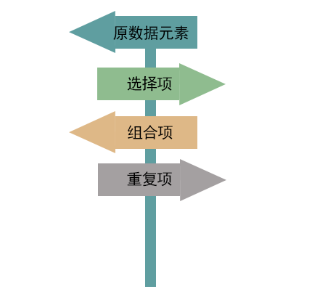

图7.1 数据定义

* 原数据元素

一个原数据元素是不可分解的，可以将一个数量值赋给它。定义原数据元素必须确定其含义、类型、数据大小、格式、计量单位、精度以及取值范围。采用以星号为界的一行注释文本，描述原数据元素的定义。

* 选择项

选择项是一种只可以取有限离散值的特殊原数据元素，描述时一一枚举这些值，并用方括号括起来写在原数据元素的定义前。在两项离散值之间，使用管道符分隔。

* 组合项

组合项是一个数据结构或者记录，其中包含了多个数据项。这些数据项可以是原数据元素，也可以是组合数据项，各数据项之间用加号连接。其中每个数据项都必须是数据定义中定义过的，结构中也可以包括其它结构，但是绝对不允许递归。如果数据结构中有可选项，使用圆括号把该项括起来。

* 重复项

重复项是组合项的一种特例，其中有一项将有多个实例出现在数据结构中，使用花括号把该项括起来。如果知道该项可能允许的范围，就按“最小值：最大值”的形式写在花括号前。

# 分析模型

这是一个可选部分，包括或涉及到相关的分析模型，例如：

* 数据流程图
* 类图
* 状态转换图
* 实体-关系图